–
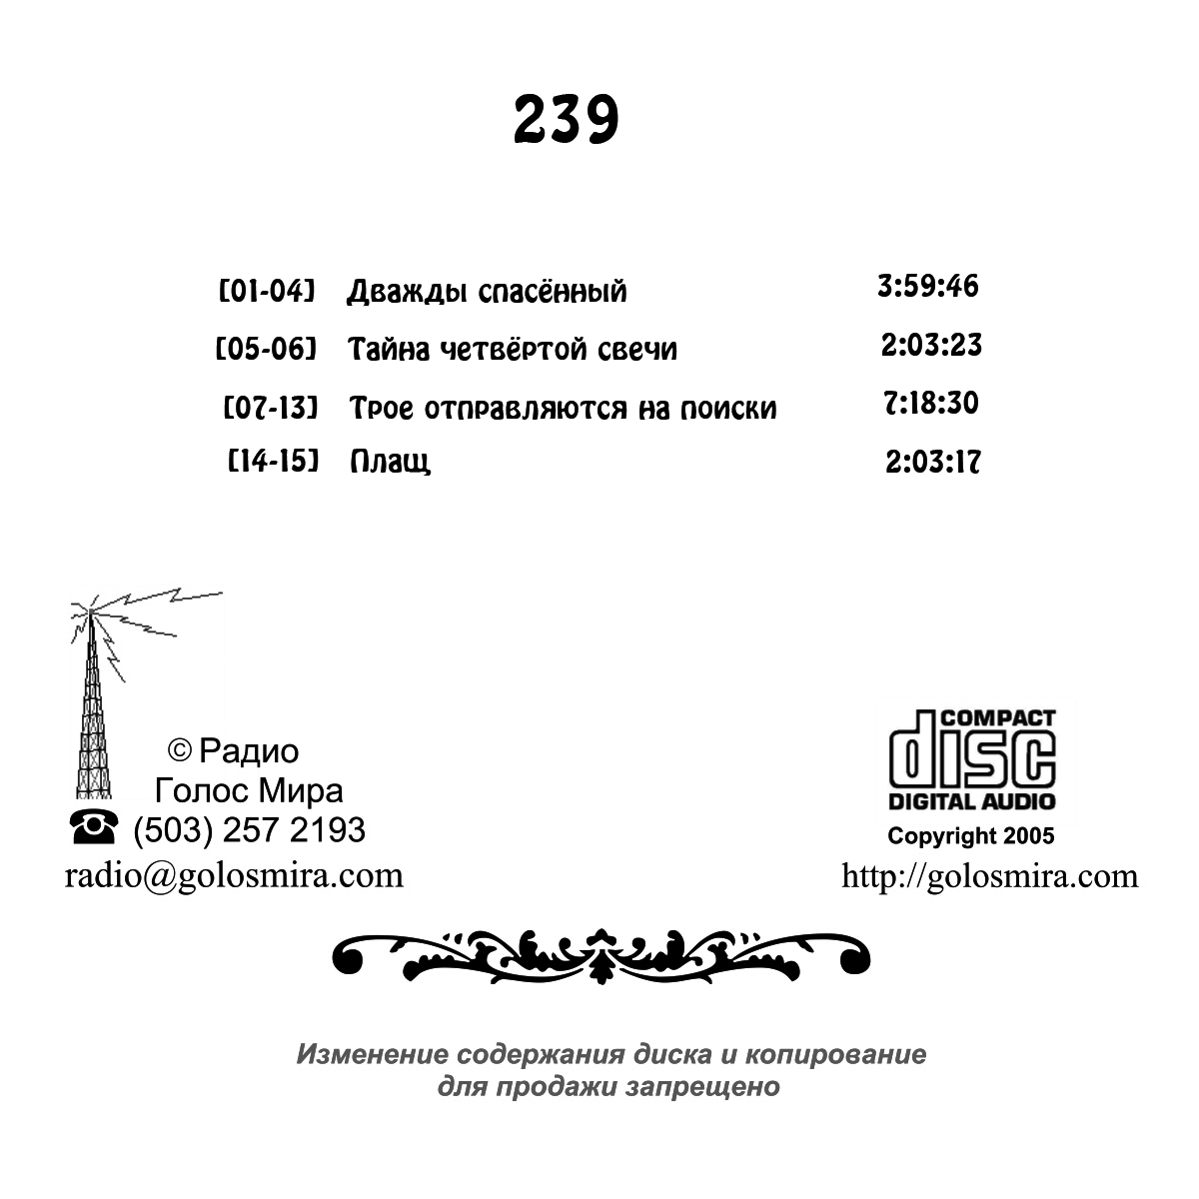
490
[01] Поэзия и музыка [02] Кто не работает [03] Обида
[04] Молитвенный поезд [05] Сирота [06] Сколько раз прощать
[07] Следи за дверью своего дома [08] Ежи в лесу [09] Конец войне
[10] Рождество без Христа [11] Верхолаз [12] Бог слышит молитвы детей
[13] Муравьи [14] Обгорелый листок [15] Гнилые слова [16] Снег
[17] След [18] Ноги благовестника [19] Дом для Вирджинии
[20] Фонари [21] Ссора [22] Награда за скромность
[23] Всё соделал Он прекрасно [24] Не слыдись благовествования
[25] Паук [26] Горящие угли [27] Перевод и печать Библии
[28] Маленькая Божья лаборатория [29] Чего не расскажет гороскоп
[30] История одного орла [31] Библию читай [32] Три песни ангелов
[33] Ночь перед Пасхой [34] Угрызения совести
[35] Крещение и повседневная жизнь [36] Двойка [37] Путешествие в зоопарк
[38] Быть при деле-это лучше [39] Крыша Господа [40] Опоздание
[41] Петя и тыквенные семена [42] Любите врагов ваших [43] Боль в сердце
[44] Мамины руки [45] Наша земля [46] Сокровище в пещере
[47] Что такое благодать [48] Твой маленький труд
“Христианочка” (радиопередачи для детей) - 1

